Ниже представлена таблица, отражающая динамику изменения стоимости аренды однокомнатных квартир в разных районах (ЦАО, ЗАО, Подмосковье) по месяцам за 2022 год. Значения указаны в рублях и показывают среднемесячную стоимость аренды однокомнатных квартир.

| **Месяц** | **ЦАО (руб)** | **ЗАО (руб)** | **Подмосковье (руб)** |
| --- | --- | --- | --- |
| Январь | 44,521 | 35,207 | 30,684 |
| Февраль | 57,187 | 38,058 | 28,067 |
| Март | 55,417 | 33,108 | 31,582 |
| Апрель | 49,750 | 38,015 | 20,241 |
| Май | 48,894 | 34,583 | 16,317 |
| Июнь | 48,383 | 30,733 | 37,078 |
| Июль | 58,299 | 37,651 | 16,358 |
| Август | 52,727 | 38,946 | 33,984 |
| Сентябрь | 54,345 | 37,056 | 21,757 |
| Октябрь | 44,113 | 32,393 | 33,143 |
| Ноябрь | 41,996 | 33,037 | 33,492 |
| Декабрь | 55,244 | 30,883 | 34,708 |

Теперь мы можем использовать эти данные для расчета месячных и годовых индексов роста, а также темпов прироста. Давайте начнем с расчета месячных индексов роста. Формула для его расчёта, а также для последующего индекса, представлена ниже.

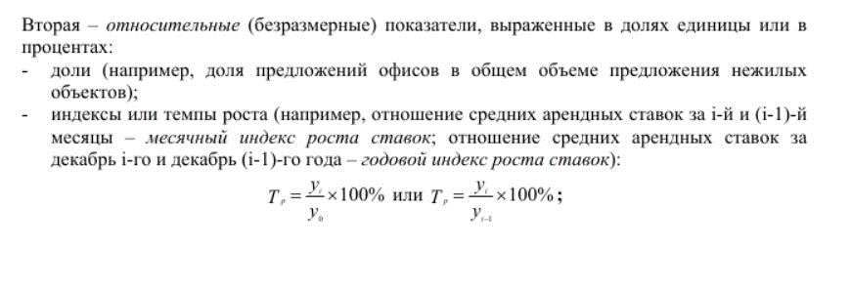

Ниже представлена таблица, отражающая месячные индексы роста стоимости аренды однокомнатных квартир в разных районах (ЦАО, ЗАО, Подмосковье) за 2022 год. Значения выражены в процентах и показывают изменение стоимости аренды относительно предыдущего месяца.

| **Месяц** | **ЦАО (%)** | **ЗАО (%)** | **Подмосковье (%)** |
| --- | --- | --- | --- |
| Январь | 100.000 | 100.000 | 100.000 |
| Февраль | 128.449 | 108.098 | 91.471 |
| Март | 96.905 | 86.994 | 112.524 |
| Апрель | 89.774 | 114.821 | 64.090 |
| Май | 98.279 | 90.972 | 80.614 |
| Июнь | 98.955 | 88.867 | 227.235 |
| Июль | 120.495 | 122.510 | 44.118 |
| Август | 90.442 | 103.439 | 207.752 |
| Сентябрь | 103.069 | 95.147 | 64.021 |
| Октябрь | 81.172 | 87.416 | 152.333 |
| Ноябрь | 95.201 | 101.988 | 101.053 |
| Декабрь | 131.546 | 93.480 | 103.631 |

Мы рассчитали месячные индексы роста для каждого района. Значения выше 100% указывают на рост стоимости аренды по сравнению с предыдущим месяцем, в то время как значения ниже 100% указывают на снижение стоимости.

Далее мы рассчитаем годовой индекс роста. Однако, поскольку у нас есть данные только за один год (2022), нам необходимо предположить, что стоимость аренды в декабре 2021 года была аналогична январю 2022 года, чтобы произвести расчеты.

Мы предположим, что стоимость аренды в декабре 2021 года была такой же, как и в январе 2022 года. Давайте используем данные, которые мы имеем:

* ЦАО: стоимость аренды в январе 2022 года - 44,521 руб., в декабре 2022 года - 55,244 руб.
* ЗАО: стоимость аренды в январе 2022 года - 35,207 руб., в декабре 2022 года - 30,883 руб.
* Подмосковье: стоимость аренды в январе 2022 года - 30,684 руб., в декабре 2022 года - 34,708 руб.

После ручного расчета годовые индексы роста составляют:

* ЦАО: прирост на 24.09% (индекс роста = 124.09)
* ЗАО: снижение на 12.28% (индекс роста = 87.72)
* Подмосковье: прирост на 13.11% (индекс роста = 113.11)

Годовые индексы роста показывают, что в ЦАО стоимость аренды увеличилась на примерно 24.09% по сравнению с декабрем предыдущего года, в Подмосковье - на 13.11%, тогда как в ЗАО наблюдается снижение на 12.28%.

Теперь перейдем к расчету темпов прироста.

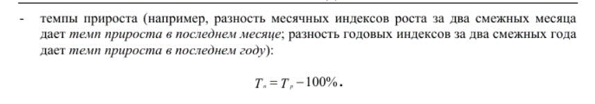

| **Месяц** | **ЦАО (%)** | **ЗАО (%)** | **Подмосковье (%)** |
| --- | --- | --- | --- |
| Январь | 0.000 | 0.000 | 0.000 |
| Февраль | 28.449 | 8.098 | −8.529 |
| Март | −3.095 | −13.006 | 12.524 |
| Апрель | −10.226 | 14.821 | −35.910 |
| Май | −1.721 | −9.028 | −19.386 |
| Июнь | −1.045 | −11.133 | 127.235 |
| Июль | 20.495 | 22.510 | −55.882 |
| Август | −9.558 | 3.439 | 107.752 |
| Сентябрь | 3.069 | −4.853 | −35.979 |
| Октябрь | −18.828 | −12.584 | 52.333 |
| Ноябрь | −4.799 | 1.988 | 1.053 |
| Декабрь | 31.546 | −6.520 | 3.631 |

Положительные значения указывают на рост стоимости аренды по сравнению с предыдущим месяцем, в то время как отрицательные значения указывают на снижение стоимости.

Теперь мы можем визуализировать эти данные. Мы построим графики для месячных индексов роста и темпов прироста.

